الفصل الثالث:الاحتكاك
  - احتكاك الانزلاق (Frottement de glissement):
نسمى القوة المقاومة التي تنشأ عند انزلاق جسم صلب ما على سطح جسم صلب آخر ذو الأسطح الخشنة بقوة احتكاك الانزلاق.
1.1.3. تجربة:
ليكن جسم صلب وزنه P يرتكز على سطح أفقي. نطبق على هذا الجسم قوة أفقية F (الشكل 1.3.أ).
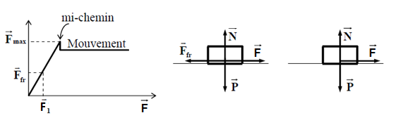
الشكل4.3 .أ. الشكل 4.3.ب. الشكل 4.3.ج.

- سطح أملس Surface polie (lisse):
قوة الثقل P متوازنة برد فعل R السطح. في هذه الحالة لا توجد أية قوة مقاومة للقوة المحركة F (الشكل 1.3.أ). الجسم في حالة حركة.
- سطح خشن Surface rugueuse:
نلاحظ في الشكل (3.1.ب) قوة الثقل P متوازنة برد فعل N السطح. كما أن حالة السطح الخشنة تمكن الجسم الصلب من بقائه ساكنا، في هذه الحالة وجود قوة مقاومة لحركة الجسم الصلب لها نفس الحامل، مساوية في الشدة و معاكسة لاتجاه القوة المحركة F (الشكل 1.3.ب). نسمي هذه القوة بقوة احتكاك الانزلاق Force de frottement de glissement.
لنرفع بالتدريج شدة القوة F (الشكل 1.3.ج). بما أن الجسم الصلب يحافظ على توازنه (سكونه)، قوة الاحتكاك F_{fr} توازن في كل لحظة القوة المحركة F، في هذه الحالة شدة قوة الاحتكاك F_{fr} تزداد معا القوة F إلى غاية القيمة الحدية (القصوى) F_{lim} (F_{fr} ≤ F_{lim}). القوة الحدية F_{lim} تمثل الحد الأقصى لتوازن الجسم الصلب.
2.1.3. قوة الاحتكاك ألسكوني Force de frottement statique:
قوة احتكاك الانزلاق هي قوة مقاومة تعمل في المستوي المماسي لسطحي التماس في الاتجاه المعاكس للحركة و حاملها مواز لسطحي التماس.
قوة الاحتكاك التي تتواجد و الجسم في حالة سكون (قبل الحركة) تسمى قوة احتكاك سكونية Force de frottement statique.
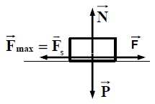
الشكل 2.3. قوة الاحتكاك السكونية.

من خلال قانون أمونتون-كولومب (Amontons-Coulomb)، القيمة القصوى أو الحدية لطويلة قوة الاحتكاك عند السكون F_{lim} أو F_{s} (الشكل 2.3) تتناسب مع الضغط العمودي للجسم الصلب على مساحة الارتكاز:
$F_{lim}=f_{s}.N$ (3.1)
أين f_{s} هو معامل احتكاك الانزلاق، بدون وحدة، و له علاقة بنوع المادة لمساحات التماس و كذا حالتها (خشنة أو ملساء).
هذه بعض قيم معامل احتكاك الانزلاق f_{s} لبعض المواد:
- الحديد مع الجليد 0.027،
- الحديد مع الحديد 0.15،
- البرونز مع الفولاذ 0.16،
- الجلد مع الفولاذ 0.28.

3.1.3. قوة الاحتكاك الديناميكي Force de frottement dynamique :
قوة الاحتكاك التي تعمل عندما ينتقل جسم فوق جسم آخر، هي قوة الاحتكاك الديناميكي (Force de frottement dynamique) F_{dy}. حيث تتناسب كذلك مع رد فعل العمودي لسطح الحركة:
$F_{dy}=f_{dy}.N$ (3.2)
أين f_{dy} هو معامل احتكاك الانزلاق في حالة حركة الجسم. له علاقة بسرعة الانتقال. و يبقى دائما و أبدا أقل من معامل الاحتكاك في حالة السكون (f_{dy} < f_{s}).
مثال:
جسم صلب وزنه P=300 N منطبقة عليه قوة F=100 N ينزلق على مستوي مائل بزاوية α ( الشكل 3.3.أ)، معامل الاحتكاك السكوني على المستوي المائل هو f_{s}=0.25.
احسب قوة الاحتكاك اللازمة للحفاظ على حالة توازن الجسم، ثم تحقق من وضع التوازن الجسم الصلب في حالة f_{s}=0.40، ماذا تلاحظ؟.
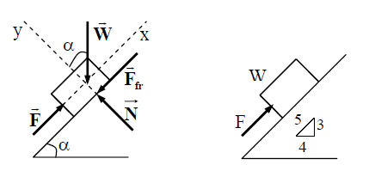
الشكل3.3 .أ. الشكل 3.3.ب.
الحل:
- حساب طويلة قوة الاحتكاك التي تسمح بالحفاظ على وضع توازن الجسم الصلب:
لنفرض ان قوة الاحتكاك F_{fr} تتجه نحو الأسفل موازية للمستوي المائل. بتطبيق بديهية الجسم الحر، نمثل القوى المؤثرة على الجسم الصلب (الشكل 3.3.ب)، ثم نشكل معادلات التوازن:
$\sum_{i=1}^{n}{F_{ix}=0⇒F-P\sin{α}-F_{fr}=0}$ (3.3)
$\sum_{i=1}^{n}{F_{iy}=0⇒N-P\cos{α}-F_{fr}=0}$ (3.4)
بما أن: $\sin{α=\frac{3}{5}}$ و $\cos{α}{=\frac{4}{5}}$
بتعويض F و P بطاولتيهما بترتيب، نجد بعد الحساب:
F_{fr} = - 80 N أو F_{fr} = 80 N تتجه نحو الأعلى
N = 240N
القوة اللازمة للحفاظ على التوازن تساوي 80 N، تتجه نحو الأعلى موازية للمستوي المائل.

- حساب قوة الاحتكاك الحدية F_{lim} نجد:
F_{lim} = f_{s} N,
F_{lim} = 0.25 (240N) = 60 N
بما أن قيمة قوة الاحتكاك اللازمة للحفاظ على وضع التوازن تساوي F_{fr}=80 N، أكبر من القيمة الحدية الممكنة لهذه المنظومة و التي تساوي F_{lim}=60 N، مما يجعل التوازن أو السكون مستحيلا، فينزلق الجسم على المستوي المائل.
في حالة f_{s}=0.4، فنحصل على قوة الاحتكاك الحدية F_{lim} تساوي:
F_{lim} = 0.4 (240N) = 96 N
بالمقارنة نجد F_{fr}=80 N أقل من F_{lim}=96 N، و عليه فان الجسم يحافظ على وضع توازنه (سكونه).
  - ردود أفعال القيود الخشنة. زاوية الاحتكاك:
رد فعل R السطح الخشن يتكون من مركبتين هما: رد الفعل العمودي N و قوة الاحتكاك F_{fr}المتعامدة معه. و بالتالي فان رد الفعل R يميل عن العمود بزاوية β ما على السطح (الشكل 4.3.أ).
$$\vec{R}=\vec{N}+\vec{F_{fr}}$$
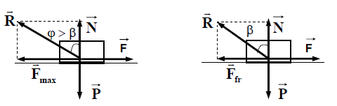
الشكل4.3 .أ. الشكل 4.3.ب.

وبتغير قوة الاحتكاك حتى قوة الاحتكاك الحدية F_{lim} تتغير القوة R من N حتى R_{lim}، و بالتالي تتغير الزاوية β من الصفر حتى القيمة النهائية φ. أكبر زاوية φ يصنعها رد الفعل R للسطح الخشن مع N تسمى بزاوية الاحتكاك (الشكل 4.3.ب). و يتبين من الرسم:
$\operatorname{tg}{φ}=\frac{F_{max}}{N}=\frac{f_{s}N}{N}=f_{s}⇒φ=arctg f_{s}$ (3.5)

3.3. احتكاك الدوران و التدحرج (Frottement de roulement):
احتكاك التدحرج هو المقاومة التي تنشأ عندما يتدحرج جسم صلب ما سطح جسم آخر. لتكن الأسطوانة الدائرية ذات الثقل P، و نصف القطر R، موضوعة على مستوي أفقي خشن، نؤثر على محور الاسطوانة بقوة F (الشكل 5.3.أ).
تحت تأثير ثقل الاسطوانة تتشوه مساحة ارتكازها، أي أن نقطة تأثير كل من القوتين N و F_{fr} تنزاح من النقطة A إلى النقطة C (الشكل 3.5.ب).
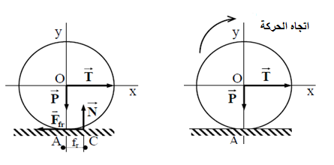
الشكل 5.3.أ. الشكل 5.3.ب.
معادلات توازن الأسطوانة:
$\sum_{i=1}^{n}{F_{ix}=0⇒F-F_{fr}=0}$
$\sum_{i=1}^{n}{F_{ix}=0⇒N-P=0}$
أين:
$F_{fr}=F et N=P$
عزم المزدوجة(F_{fr}, T) يسبب تدحرج الأسطوانة من النقطة A إلى C، في حين يوازينه عزم المزدوجة (N, P). هذا العزم الأخير يسمى عزم مقاومة التدحرج، m_{r}، و يساوي عزم القوة N حول النقطة A.
$m_{r}=M_{A}\left(N\right)$
$\sum{M_{A}\left(\sum{F}\right)=M_{A}\left(N\right)-F.R}=0$
أين:
M_{r} = F.R
لحظة تحرك الجسم الصلب، عزم مقاومة التدحرج يصل إلى قيمته القصوى. التجارب أثبتت أن هذه القيمة تتناسب مع رد الفعل العمودي.
${\left(m_{r}\right)}_{max}=f_{r}N$ (3.6)
معامل التناسب f_{r} يسمى معامل احتكاك التدحرج، وحدته المتر.
في حالة التوازن، لدينا:
$${m_{r}≤\left(m_{r}\right)}_{max}$$
$$T.R≤f_{r}.N$$
أين:
$$T≤\frac{f_{r}}{R}N$$
4.3. احتكاك خيط ببكرة:
إن العلاقة التي تربط قوتي الشد T₁ و T₂ لطرفي حبل يتحرك على سطح اسطواني خشن (الشكل 6.3)، تكتب كما يلي:
$\frac{T_{1}}{T_{2}}=e^{f_{s}β}$ (3.7)
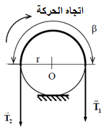
الشكل 6.3. احتكاك خيط ببكرة.

أين β هو زاوية القوس الذي يصنعه الحبل مع السطح الاسطواني، f_{s} هو معامل الاحتكاك السكوني و T₁ دائما أكبر من T₂ $T_{1}>T_{2})$) حسب اتجاه الحركة.
محصلة قوى الاحتكاك بين الحبل و السطح الاسطواني، تكتب بالشكل:
$F=T_{1}+T_{2}$ (3.8)

